Адаптация ребенка к детскому саду

При поступлении в дошкольное образовательное учреждение все дети переживают адаптационный стресс. Привыкнуть к детскому саду не так-то просто. Никто не может предсказать, какие последствия вызовет резкое превращение малыша из «домашнего» в «садовского».
 | Поступив в детский сад, ребёнок попадает в новые, непривычные условия, в окружение незнакомых ему взрослых и детей, с которыми приходится налаживать взаимоотношения. Из привычного мира семьи он попадает в совершенно новые условия многоликой детской среды. Поэтому вполне понятно, почему малыш с первых дней посещения плачет, тяжело переживает разлуку с мамой.
Адаптивные возможности ребенка раннего возраста ограничены, резкий переход в новую социальную ситуацию и длительное пребывание в стрессовом состоянии могут привести к эмоциональным нарушениям или замедлению темпа психофизического развития. Процесс привыкания ребенка к детскому саду довольно длительный и связан со значительным напряжением всех физиологических систем детского организма. Ребёнок в период адаптации — живая модель стрессового состояния, и возможно даже в первые дни посещения детского сада он может заболеть.
Чтобы избежать осложнений и обеспечить оптимальное течение адаптации, необходим постепенный переход ребенка из семьи в дошкольное учреждение.

Факторы, от которых зависит течение адаптационного периода:
1. Возраст.
2. Состояние здоровья
3. Уровень развития.
4. Умение общаться со взрослыми и сверстниками.
5. Сформированность игровой деятельности.
6. Приближенность домашнего режима к режиму детского сада.
В период адаптации важно предупреждать возможность утомления или перевозбуждения, необходимо поддерживать уравновешенное поведение детей. Для этого не посещайте людные места, не принимайте дома шумные компании, не перегружайте ребенка новой информацией, поддерживайте дома спокойную обстановку.
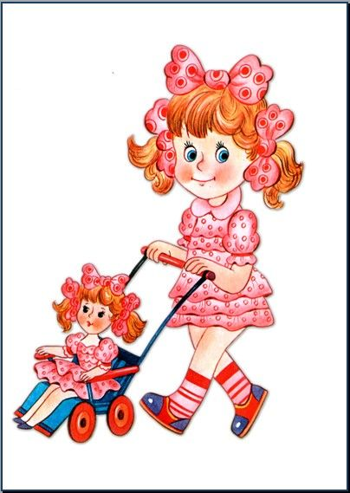 | Задача родителей - быть спокойными, терпеливыми, внимательными и заботливыми. Радоваться при встрече с ребенком, говорить приветливые фразы («я по тебе соскучилась»; «мне хорошо с тобой» и другие). Важен тесный тактильный контакт с ребенком: обнимайте его как можно чаще.

Ошибки, которые затрудняют адаптацию ребенка.
Чего нельзя делать ни в коем случае:
• Нельзя наказывать или сердиться на малыша за то, что он плачет при расставании или дома при упоминании необходимости идти в сад! Помните, он имеет право на такую реакцию. Строгое напоминание о том, что «он обещал не плакать», тоже абсолютно неэффективно. Дети этого возраста пока не умеют держать слово. Лучше еще раз напомните, что вы обязательно придете.
• Нельзя пугать детским садом («Вот будешь себя плохо вести, опять детский сад пойдешь!», «Не балуйся, а то отправлю в садик!»). Место, которым пугают, никогда не станет ни любимым, ни безопасным.
• Нельзя плохо отзываться о воспитателях и саде при ребенке. Это может навести малышам на мысль, что сад – нехорошее место и там его окружают плохие люди. Тогда тревога не пройдет вообще.
• Нельзя обманывать ребенка, говоря, что вы придете очень скоро, если малышу, например, предстоит оставаться в садике полдня или даже полный день. Пусть лучше он знает, что мама придет нескоро, чем будет ждать ее целый день и может потерять доверие к самому близкому человеку.

Как родители могут помочь своему ребенку в период адаптации к детскому саду

- Прежде всего, Вы сами должны быть готовы к расставанию. Успокойтесь и не нервничайте — любое Ваше внутреннее состояние сразу передаётся ребёнку.
- Наложите вето на домашнее обсуждение садовских проблем в присутствии ребёнка. Вам кажется, что малыш, с грохотом таскающий по коридору машинку, ничего не слышит? Будьте уверены: не только внимает, но и впитывает как губка! И пока на подсознательном уровне усваивает: готовиться что-то неприятное. Поэтому все разговоры о предстоящих переменах должны вестись в отсутствии ребёнка!
- Не идеализируйте детский сад, иначе он просто не оправдает надежд малыша. Лучше всего быть в этой ситуации честным. Расскажите сыну или дочке, чем они будут заниматься в группе, какие
требования там существуют (слушаться воспитателя, соблюдать распорядок дня, не обижать других малышей).
- Узнайте режим дня и начинайте придерживаться его дома! Не забудьте напоминать при этом: «А сейчас детки в саду ложатся спать (идут гулять, садятся обедать)». Необходимо поддерживать и в выходные такой же режим дня, как и в детском саду.
- Не обещайте ребёнку вознаграждения за посещение детского сада!!!
- Постарайтесь настроить малыша на дружелюбное общение с незнакомыми детьми, но обязательно предупредите в мягкой форме,

что все они разные: есть капризные, драчливые, непослушные, однако бояться их или подражать им не надо.
- Когда настанет час икс, не делайте из этого выдающегося события. Продумайте всё до мелочей, чтобы обойтись без спешки и нервозности! Заранее подготовьте в отдельном пакете запасную одежду, чтобы малыш в случае чего мог переодеться. Все вещи должны быть максимально просты и удобны (без замысловатых застёжек и тугих пуговиц). Дайте с собой любимую игрушку — с ней ребёнок почувствует себя спокойнее.
- Не затягивайте расставание и не «дразните» ребёнка своим присутствием.
- Не оставляйте ребенка в саду на целый день! Первую неделю водите его на 2 - 3 часа, затем время увеличивается до 5 - 6 часов.
- По возможности расширяйте круг общения ребенка, помогите ему преодолеть страх перед незнакомыми людьми, обращайте внимание ребенка на действия и поведение посторонних людей.
- Учите обращаться к другому человеку, делиться игрушкой, жалеть плачущего.
- Приучайте к самообслуживанию, поощряйте попытки самостоятельных действий.
Хорошо, если к моменту поступления в детский сад ребенок умеет:
- самостоятельно садиться на стул;
- самостоятельно пить из чашки;
- пользоваться ложкой;
- активно участвовать в одевании, умывании

